УДК: 616-056.3-02:613.28:616.24-003.829.1:616.155.194.8]-008.6-053.2
КЛИМЕНКО В.А.¹, АЩЕУЛОВ А.М.¹, СИНДЕЕВА Н.Т.²
КЛИНИЧЕСКИЙ СЛУЧАЙ СИНДРОМА ХЕЙНЕРА
¹Харьковский национальный медицинский университет
²КУОЗ «ОДКБ №1» г. Харьков, Украина
klim-64@mail.ru, oleksandr.ashcheulov@mail.ru
Ключевые слова: синдром Хейнера, дети.
«Редкие болезни редки до тех пор, пока они нам мало известны»
(Г. Фанкони)
Синдром Хейнера (хроническое заболевание легких, индуцированное белками коровьего молока) относится к патологии, называемой в педиатрии редкой. В настоящее время насчитывается около 8 тысяч редких болезней. Редкой считается патология, затрагивающая лишь небольшую часть популяции, но не существует единого уровня распространенности, при котором заболевание начинают считать редким. Так, в США «Акт о редких заболеваниях» (Rare Disease Act) от 2002 года определяет «редкие» болезни как патологию, которой страдает менее 200000 людей в США, что соответствует частоте 1:1500. В Японии «редкими» считают болезни, встречающиеся менее 1:2500. В Европе (по материалам European Commission on Public Health) редкими предлагается считать заболевания с распространенностью не более 1 на 2000, а в России – 1 на 10000 человек.
Редкие болезни всегда представляют проблему для диагностики на первичном этапе оказания медицинской помощи, потому что врачи мало видят подобных больных, и информация об этих нозологических формах, как правило, не входит в программу изучения предмета педиатрии.
Синдром Хейнера – заболевание, индуцированное гиперчувствительностью к белкам коровьего молока (БКМ) и характеризующееся преимущественным поражением легких. Впервые синдром был описан американским педиатром Douglas Craig Heiner в 1960 г. Под наблюдением находилось 7 детей в возрасте от 6 недель до 17 месяцев. Все дети вскармливались либо коровьим молоком, либо смесями на его основе [1, 2]. Основными клиническими признаками заболевания были симптомы со стороны респираторной системы, которые начинались в возрасте 1-9 месяцев и включали кашель, шумное свистящее дыхание, одышку, кровохарканье и заложенность носа. У некоторых детей были выявлены рецидивирующий средний отит, рецидивирующая лихорадка, потеря массы тела, рвота, колики, диарея, кровь в стуле. Характерно наличие отягощенной по аллергии наследственности. У всех детей рентгенологически выявлены легочные инфильтраты, характерной особенностью которых явилась быстрая изменчивость теней в отношении локализации, величины и плотности. После прекращения воздействия БКМ клинические проявления исчезали, но в некоторых случаях оставались рентгенологические признаки легочного фиброза [3].
Патогенез синдрома окончательно не установлен. В настоящее время ведущей является гипотеза, согласно которой легкие – шоковый орган, в котором развивается аллергическая реакция III типа. В результате этой реакции образуются преципитирующие антитела IgG к белкам коровьего молока, которые, образуя иммунные комплексы, поражают сосуды, повышают проницаемость капилляров, создавая условия для перехода эритроцитов «per diapedesin» или разрушения сосудистой стенки с кровоизлияниями. В легких откладывается гемосидерин, происходит утолщение межальвеолярных перегородок с накоплением в них и в альвеолах гемосидерина и сидерофагов, что является причиной фиброзирования и склерозирования легочной ткани [4].
Диагностика заболевания затруднительна ввиду разнообразия клинической картины, отсутствия патогномоничных симптомов и четких параклинических критериев. Часто диагноз выставляется только ретроспективно, в том числе с учетом терапии «ex juvantibus».
С 60-х годов прошлого века в мировой литературе описано ограниченное количество случаев синдрома Хейнера, что свидетельствует не только о редкости, но и о малоизученности данной патологии [5].
Приводим собственное наблюдение. В КУОЗ ОДКБ №1 г. Харькова поступил ребенок К. в возрасте 2,5 месяцев. Родители предъявляли жалобы на наличие у ребенка кашля, одышки, сыпи на коже, неустойчивого стула (от 3 до 8 раз/сут. периодически – диарея), одно- двукратной рвоты в течение суток, беспокойного сна, вялости, отказа от еды и плохую прибавку в массе.
Из анамнеза заболевания известно, что вышеперечисленные жалобы появились за 2 недели до поступления в клинику. В возрасте 1,5 месяцев, ребенок был переведен с грудного вскармливания на кормление разведенным коровьим молоком (1:1) в связи с гипогалактией у матери. Лечение дома не получал. Состояние прогрессивно ухудшалось, в связи с чем родители обратились в ОДКБ №1.
Ребенок от первой беременности. Роды в сроке 36 недель. Масса тела при рождении 2200 г, рост – 45 см. Период новорожденности протекал без особенностей. Наследственность по аллергии отягощена по материнской линии – мать в детстве имела проявления атопического дерматита.
На момент поступления состояние ребенка тяжелое за счет интоксикации, метаболических нарушений, неврологических расстройств и дыхательной недостаточности (рис.1), масса ребенка составила 2 200 г (долженствующая масса – 3700 г), длина тела 51 см, окружность головы 35 см, окружность грудной клетки 34 см.
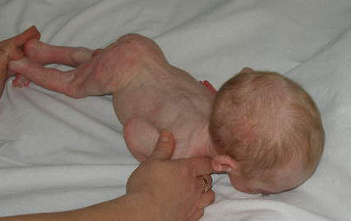
Рис. 1 – Общий вид ребенка на момент поступления.
Температура – 36,6°С. Ребенок в сознании, крик громкий, болезненный, выражен гипертонус сгибателей, движения скованные, периодически запрокидывает голову. Сухожильные рефлексы повышены с двух сторон, горизонтальный нистагм. Менингеальные симптомы отрицательные. Глотательный, сосательный, кашлевой рефлексы сохранены. Кожные покровы бледные, с «мраморным» рисунком, акроцианозом при беспокойстве. На коже ягодиц, промежности, задней поверхности бедер, голеней кожа ярко гиперемирована, инфильтрирована, с участками мацерации (рис.1). Выражена пастозность век и голеней. Подкожно-жировая клетчатка отсутствует на туловище и конечностях. Тургор и эластичность кожи резко снижены. Слизистые – бледно-розовые, сухие, с белесоватым творожистым налетом. Периферические лимфатические узлы не пальпируются. Со стороны костной системы – без видимых деформаций. Большой родничок 2,5×2,5 см, ниже уровня костей черепа. Выражено тахипноэ (частота дыхания – 46-48 в минуту), одышка смешанного типа, экскурсия грудной клетки симметричная, коробочный перкуторный звук, аускультативно - мелкопузырчатые и крепитирующие хрипы с обеих сторон. Сатурация О₂ 96-97 % при дыхании атмосферным воздухом. Тоны сердца чистые, ритмичные, 148 уд./мин. Артериальное давление – 93/54 мм.рт.ст. Живот мягкий, доступен глубокой пальпации. Печень пальпируется на 2,5-3 см ниже края реберной дуги, селезенка не пальпируется.
При лабораторном исследовании в клиническом анализе крови выявлены анемия (эритроциты 3,6×10¹²/л, Нв 98 г/л, цветной показатель – 0,83), сдвиг лейкоцитарной формулы влево (лейкоциты – 6,9×10⁹/л, палочкоядерные нейтрофилы – 7 %, сегментоядерные – 31 %, эозинофилы – 1 %, лимфоциты – 57 %, моноциты – 4 %, СОЭ – 4 мм/час). В клиническом анализе мочи – мутность, белок – 0,183 г/л, эритроциты неизмененные до 15-20, лейкоциты – 8-10, цилиндры гиалиновые и зернистые – до 2-3 в поле зрения, эпителий переходной – от 10-15 до ¼ поля зрения, слизь, ураты. В копрограмме – положительная реакция на скрытую кровь, нейтральный жир, единичные лейкоциты. В биохимическом анализе крови – гипопротеинемия (50 г/л), диспротеинемия (альбумины 47,2 %, глобулины α₁ – 8,3 %, α₂ – 11,0 %, β – 9,8 %, γ – 23,7 %, коэффициент А/Г – 0,89), АЛТ – 24,4 Ед/л (норма до 40. Здесь и в последующих результатах анализов в скобках указаны нормы в тех же единицах измерения, что и показатель больного), АСТ – 29,6 Ед/л (37), α-амилаза – 4,2 мг/сек×л (3,3-8,9), мочевина – 9,2 ммоль/л (2,0-6,0), креатинин – 0,079 мкмоль/л (0,018-0,035), глюкоза – 4,51 ммоль/л (3,33-5,55), рН – 7,29, рСО₂ – 36,3 мм.рт.ст. Электролиты: Na – 125,3 ммоль/л, K – 2,75 ммоль/л, Ca – 0,94 ммоль/л. В иммунограмме: Ig Е – 92 МЕ/мл (норма до 15); Ig G – 7,99 г/л (норма до 4,3±1,12), Ig A – 0,62 г/л (норма до 0,21±0,13), Ig M – 0,78 г/л (норма до 0,3±0,11), НСТ спонт. – 62% (9,34±0,4), ИАН – 1,56 ед. (0,13±0,006), РБЛТ сп. – 41% (10±2), РБТЛ с ФГА – 59% (45-54), Т-лимфоциты (CD₃) – 72% (58-67), В-лимфоциты (CD₂₂) – 24% (12-23), Т-лимфоциты (CD₄) – 28% (18-25), НК-клетки (CD₁₆) – 16 (8-17), Т-лимфоциты активные (CD₂₅) – 41% (32-41).
Антитела IgM и IgG к цитомегаловирусу, герпесу, токсоплазме, краснухе, хламидии trachomatis (методом ИФА) отрицательные. Бакпосев из носа – S. Aureus, зева – S. Epidermalis, Str. spp. Бакпосев кала на кишечную группу – отрицательный.
УЗИ – Повышена эхогенность головного мозга. Аномальная хорда левого желудочка. Признаки нефропатии.
ЭКГ – Синусовая тахикардия (176 ударов/мин.). Вольтаж достаточный.
На рентгенограмме органов грудной клетки (рис. 2) с двух сторон выявлены неравномерно выраженные участки уплотнения легочной ткани в верхних отделах правого легкого и медиальных отделах левого легкого. На остальном протяжении легочный рисунок усилен. Контуры купола диафрагмы ровные, четкие. Сердце – без особенностей. Кардио-торакальный индекс – 46 %. Рентгенологом диагностирована двусторонняя полисегментарная пневмония, рекомендовано дифференцировать с врожденной патологией бронхолегочной системы.
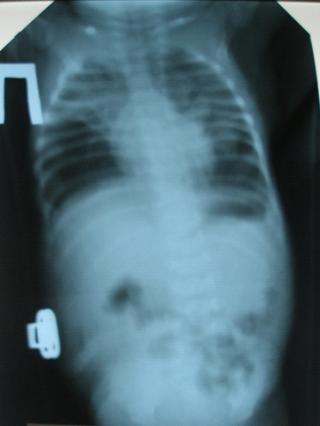
Рис 2. – Обзорная рентгенограмма на момент поступления.
Рентгенологическая картина была затруднительна для клинической трактовки - тотальность поражения легочной ткани, наличие теней округлой формы, напоминающие кисты, неоднородность инфильтрации с участками просветления и повышенной плотности, что послужило основанием для проведения компьютерной томографии (КТ) органов грудной клетки. При КТ в спиральном режиме, с шагом спирали 3 мм, в верхней доле и верхушечном сегменте нижней доли правого легкого определяется участок инфильтрации без четких контуров с видимыми полосками бронхов. В нижней доле и язычковых сегментах левого легкого – плевропульмональные спайки, фиброзные тяжи. Медиастинальные и бронхо-пульмональные лимфоузлы не увеличены (рис. 3).
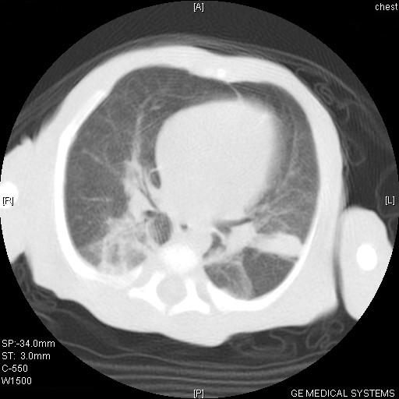
Рис 3. – Компьютерная томография органов грудной клетки.
Ребенок консультирован врачами-специалистами:
Отоларинголог – На момент осмотра в лор-статусе явления кандидоза ротоглотки и простого ринита. Осложнений со стороны лор-органов не выявлено.
Невролог – Синдром тонусных нарушений вследствие гипоксически-ишемического поражения ЦНС.
Фтизиатр – Данных в пользу специфического инфекционного процесса нет.
Учитывая данные анамнеза (подострое начало заболевания через 2 недели после введения в рацион коровьего молока), наличие постнатальной гипотрофии 3 степени, полисистемности поражений (респираторная система, кожа, желудочно-кишечный тракт, мочевыделительная система) данные параклинических исследований (анемия, гипопротеинемия, наличие эритроцитов в клиническом анализе мочи, положительная реакция на скрытую кровь в кале, характерные изменения при рентгенографии и компьютерной томографии легких) пациенту поставлен диагноз – синдром Хейнера.
Ребенку была назначена диета с элиминацией БКМ (смесь на основе высоко-гидролизованного белка) – основа терапии синдрома Хейнера. Также пациент получал патогенетическую и симптоматическую терапию (инфузионную терапию глюкозо-солевыми растворами, антибиотики, наружную терапию).
Состояние больного стабилизировалось со 2-ых суток пребывания в стационаре – прекратилась рвота, уменьшилась одышка, появился аппетит. Со 2 дня госпитализации отмечена прибавка в весе. Сыпь на теле ликвидировалась на 7 день. На рентгенограмме легких, выполненной на 11 день, отмечена положительная динамика – очагово-инфильтративных изменений не выявлено, оставалось усиление легочного рисунка, больше в верхних отделах правого легкого (рис.4). Ребенок выписан из стационара на 28 день с массой 3550 г (+1350 г). Со стороны дыхательной системы дыхание пуэрильное, проводится во все отделы легких, хрипов нет. Стул до 4 раз в сутки, зеленый, кашицеобразный, периодически – жидкий, что характерно для детей, находящихся на вскармливании смесями с высоким гидролизом белка ввиду отсутствия в них лактозы. Матери даны рекомендации продолжать диету с элиминацией БКМ до годовалого возраста ребенка с последующей коррекцией диеты аллергологом.
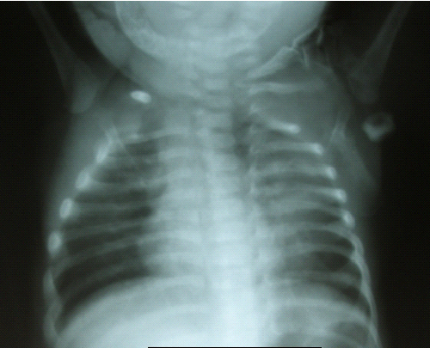
Рис 4. – Рентгенограмма органов грудной клетки на 11 день лечения.
Выводы. Описание клинического наблюдения ребенка с синдромом Хейнера будет способствовать повышению уровня знаний о «редких» клинических формах в педиатрии, что позволит улучшить оказание медицинской помощи этой категории больных.
Список литературы:
- Pulmonary Hemosiderosis. Nelson Textbook of Pediatrics 17th ed. / D.G. Dearborn, R.E. Behrman, R.M. Kliegman, H.B. Jenson. – 2004. – c.1456-1457.
- World Allergy Organization Diagnosis and Rationale for Action against Cow’s Milk Allergy / World Allergy Organization // WAO Journal – 2010.
- Heiner D.C. Chronic respiratory disease associated with multiple circulating precipitins to cow’s milk / D.C. Heiner, J.W. Sears // Am J Dis Child. – 1960. – №100. – c. 500-502.
- Heiner D.C. Pulmonary haemosiderosis. Disorders of the Respiratory Tract in Children / Heiner D.C., Chernick V., Kendig E.L. Jr. – Philadelphia, USA: WB Saunders, 1990. – c. 690.
- Moissidis I. / Milk-induced pulmonary disease in infants (Heiner syndrome) / I. Moissidis, D. Chaidaroon, P. Vichyanond, S.L. Bahna // Pediatr Allergy Immunol. – 2005. –№16(6). – c. 545-552.

Список литературы:
- Dearborn DG, Behrman RE, Kliegman RM, Jenson HB. Pulmonary Hemosiderosis. Nelson Textbook of Pediatrics, 17th ed. WB Saunders; 2004. p. 1456-1457.
- World Allergy Organization (WAO).Diagnosis and Rationale for Action against Cow’s Milk Allergy Guidelines. WAO Journal. 2010.
- Heiner DC, Sears JW. Chronic respiratory disease associated with multiple circulating precipitins to cow’s milk. Am J Dis Child 1960; 100: 500-502.
- Heiner DC. Pulmonary haemosiderosis. In: Chernick V, Kendig EL Jr, eds. Disorders of the Respiratory Tract in Children. Philadelphia, USA, WB Saunders 1990; 498-509.
- Moissidis I, Chaidaroon D, Vichyanond P, Bahna SL. Milk-induced pulmonary disease in infants (Heiner syndrome). Pediatr Allergy Immunol. 2005 Sep;16(6):545-552.

Клименко Виктория Анатольевна, д.мед.н., доцент, заведующий кафедрой пропедевтики педиатрии №2 ХНМУ. e-mail: klim-64@mail.ru, тел. 067-949-2246.
Ащеулов Александр Михайлович, ассистент кафедры пропедевтики педиатрии №2 ХНМУ.
Синдеева Наталья Тарасовна, детский анестезиолог-реаниматолог отделения анестезиологии и интенсивной терапии КУОЗ «ОДКБ №1».
Контактный адрес: ул. Клочковская 337а, г. Харьков, 61051, тел./факс (057) 337-22-03, е-mail: 1hospital@ukrpost.net

Клименко В.А.¹, Ащеулов А.М.¹, Синдеева Н.Т.²
КЛИНИЧЕСКИЙ СЛУЧАЙ СИНДРОМА ХЕЙНЕРА
¹Харьковский национальный медицинский университет
²КУОЗ «ОДКБ №1» г. Харьков, Украина
Резюме. Представлено клиническое наблюдение ребенка, с редкой нозологической формой – синдромом Хейнера. Синдром характеризуется преимущественным поражением легких, в патогенезе ведущим является гиперчувствительность к белкам коровьего молока.
Ключевые слова: дети, белок коровьего молока, синдром Хейнера

Klymenko V.A. ¹, Ashcheulov A.M. ¹, Sindieieva N.T. ²
CLINICAL CASE OF HEINER SYNDROME
¹Kharkiv National Medical University
²Kharkiv Regional Children’s Clinical Hospital #1, Kharkiv, Ukraine
Summary. The article presents a clinical case of the child with a rare nosology form – Heiner syndrome. Syndrome is characterized by a primary lesion of the lungs. The pathogenesis leading factor is a hypersensitivity to cow's milk proteins.
Keywords: children, cow's milk protein, Heiner syndrome

Клименко В.А.¹, Ащеулов О.М.¹, Сіндєєва Н.Т.²
КЛІНІЧНИЙ ВИПАДОК СИНДРОМУ ХЕЙНЕРА
¹Харьківський національний медичний університет
²КЗОЗ «ОДКЛ №1» м. Харків, Україна
Резюме. Представлено клінічне спостереження дитини з рідкісною нозологічною формою - синдромом Хейнера. Синдром характеризується переважним ураженням легень, в патогенезі провідним є гіперчутливість до білків коров'ячого молока.
Ключові слова: діти, білок коров'ячого молока, синдром Хейнера.

